タラン

# 国旗

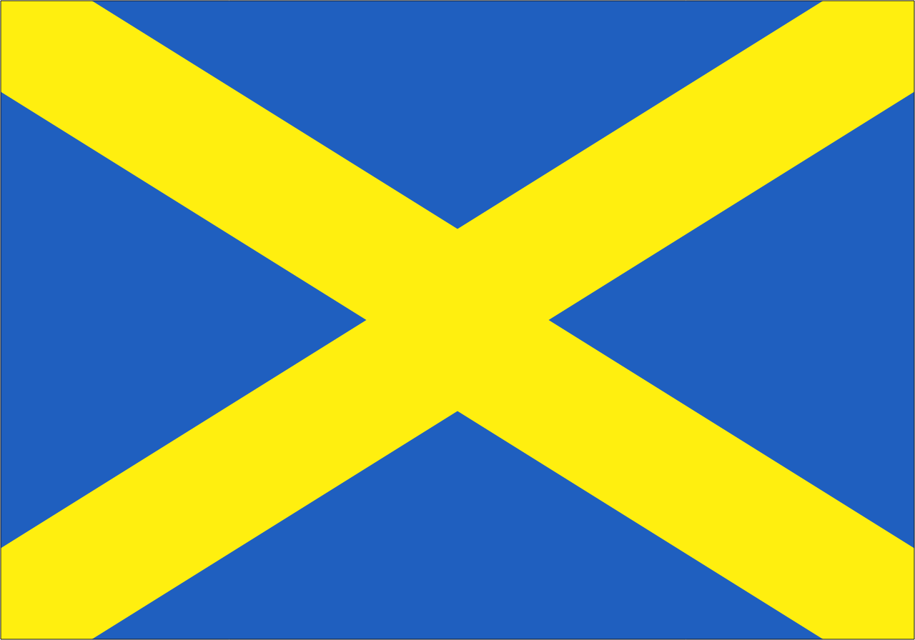

# 情報

|  |  |
| --- | --- |
| 国名(火付漢字名) | 多蘭 |
| 国家体制 | 王国 |
| 首都 | ラウンア |
| 言語 | コーリプス語 |
| 国家元首 | キリ・タ・ラオ |
| 通貨 | ツリーム |
| 人口 | 1,985万人 |
| 国歌 | ムキムキ・ナイト |
| GDP | 1,032億200万$ |
| 総兵力 | 61万人 |
| 宗教 | イーリア教 |

パグンタランイチロデコロンゴン王国の後継国の一つ。リコチン帝国の侵攻により分断された。イリウスの影響を強く受けている同盟国。まだ力を持ったリコチンに対抗するため軍事力はそれなりにある。サンドアイランドとの貿易が盛ん。

# 人種割合